В рамках проведения месячника, посвященного Всемирному дню ребенка «Бала құқығы – адам құқығы» в школе с 8 ноября 2021 года стартовала декада «Детство без жестокости и насилия». Социальным педагогом Бейсекеевой З.Р. оформлен информационный стенд.
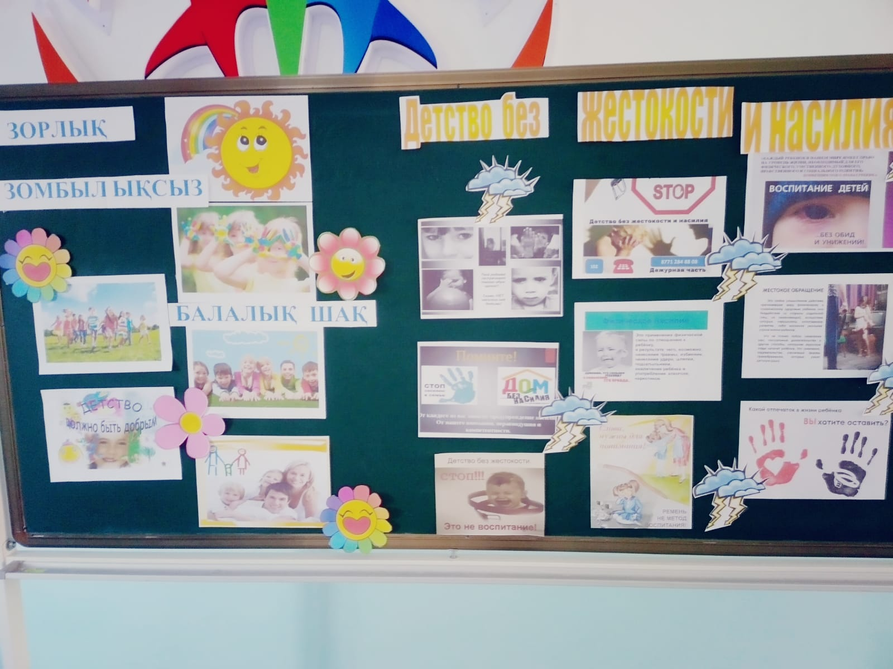

Среди учащихся 1-2 классов проведены классные часы на тему «Доброта-спасет мир».
Цель: профилактика жестокого и насильственного поведения среди учащихся.
Задачи:
- повысить информировать детей о видах насилия;
- учить распознавать насилие, противостоять ему и не совершать насильственных действий;
